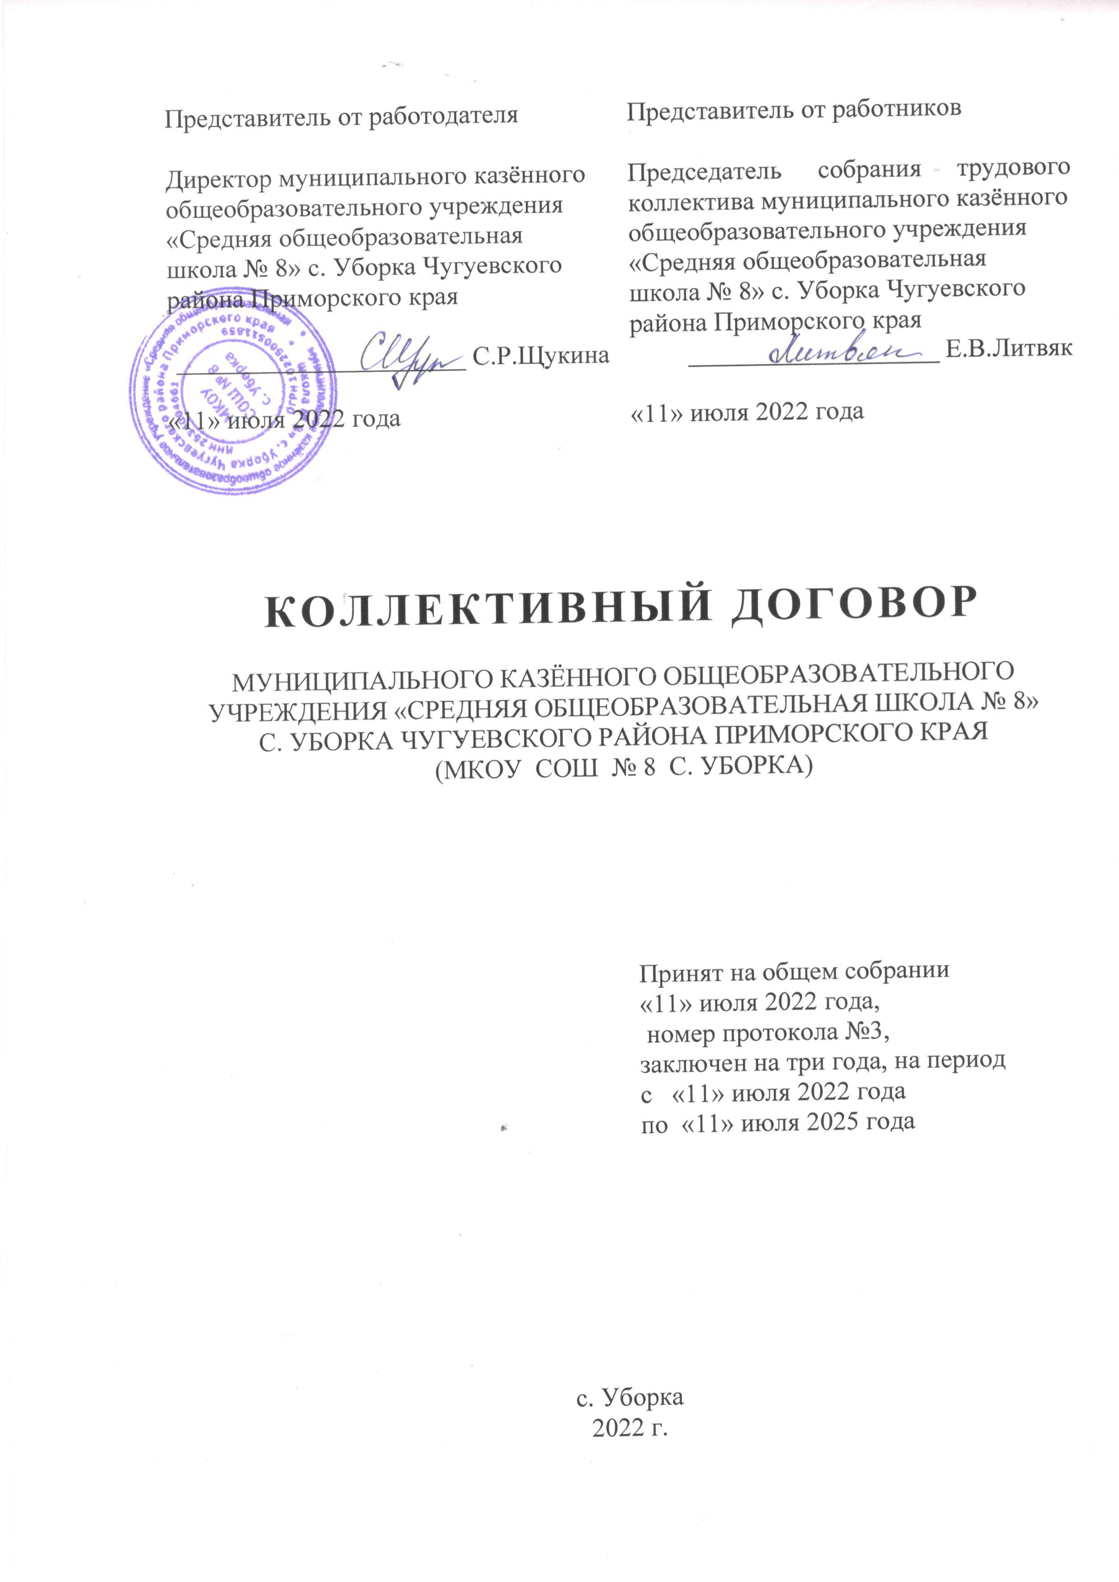

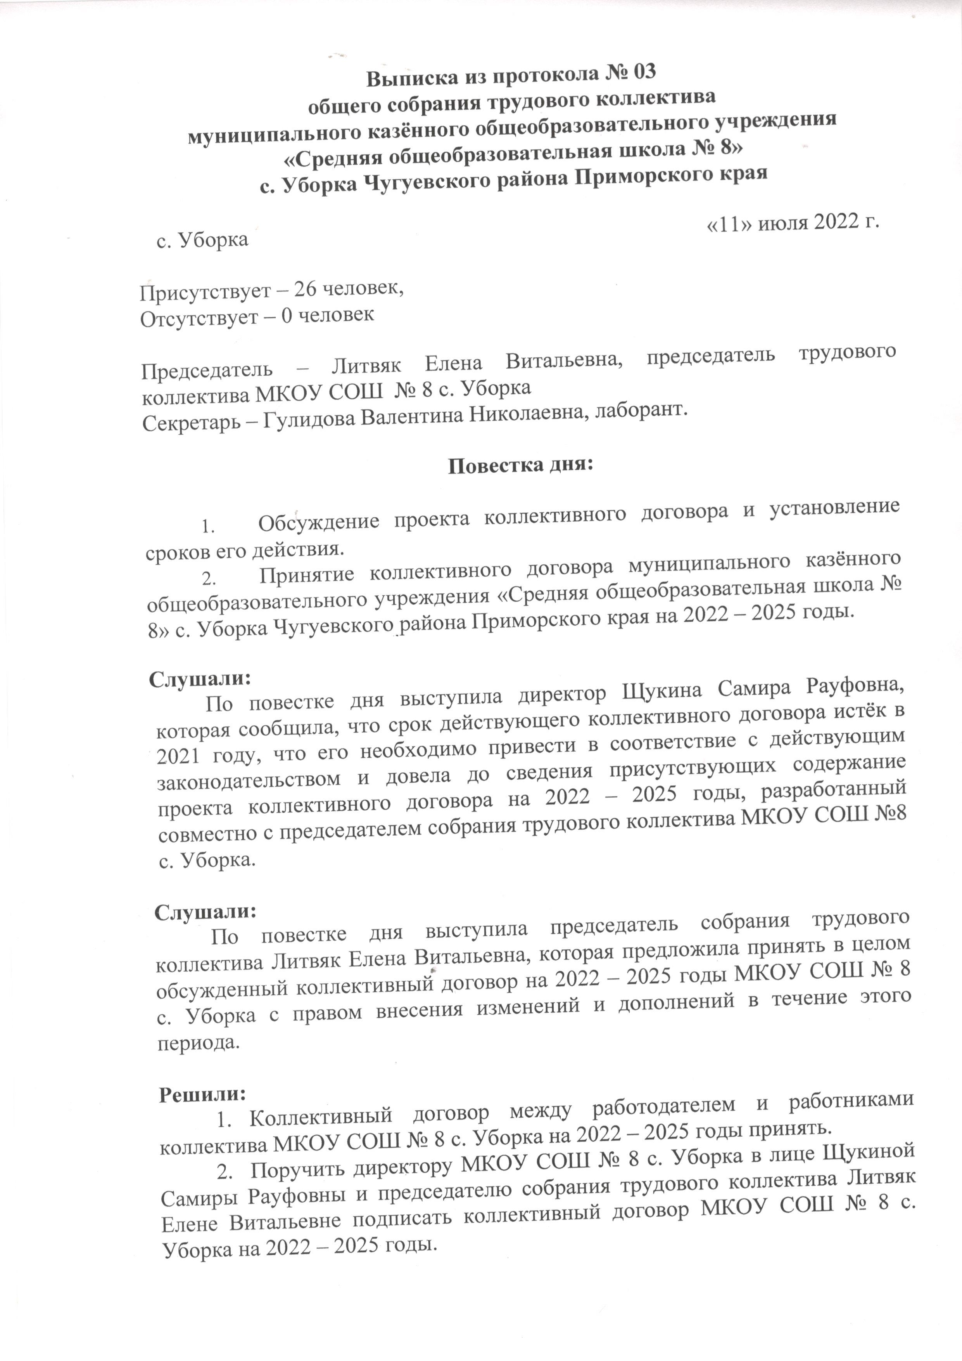



О Г Л А В Л Е Н И Е

№ п/п | Название раздела | страница
1 | Общие положения | 3
2 | Трудовой договор | 4
3 | Профессиональная подготовка, переподготовка и повышение квалификации работников. | 6
4 | Высвобождение работников и содействие их трудоустройству | 6
5 | Рабочее время и время отдыха | 7
6 | Оплата труда | 10
7 | Охрана труда и здоровья | 11
8 | Порядок внесения изменений и дополнений в коллективный договор | 14
9 | Ответственность за нарушение трудового законодательства и иных актов, содержащих нормы трудового права и коллективного договора. | 14
10 | Заключительные положения | 15

1. ОБЩИЕ ПОЛОЖЕНИЯ

1.1. Настоящий коллективный договор (далее - Договор) является правовым актом, регулирующим социально-трудовые отношения в муниципальном казённом общеобразовательном учреждении «Средняя общеобразовательная школа № 8» с. Уборка Чугуевского района Приморского края (далее – организация) и устанавливающим взаимные обязательства между работниками и работодателем в лице их представителей.
1.2. Коллективный договор разработан в соответствии с Трудовым кодексом Российской Федерации (далее – ТК РФ), иными законодательными и нормативными правовыми актами.
1.3. Предметом настоящего Договора являются взаимные обязательства Сторон по вопросам условий труда, в том числе оплаты труда, занятости, переобучения, условий высвобождения работников, продолжительности рабочего времени и времени отдыха, улучшения условий и охраны труда, социальных гарантий и другим вопросам, определенным Сторонами.
1.4. Сторонами настоящего Договора являются:
Работодатель в лице директора муниципального казённого общеобразовательного учреждения «Средняя общеобразовательная школа № 8» с. Уборка Чугуевского района Приморского края Щукиной Самиры Рауфовны;
Работники в лице их представителя – председателя профсоюзного комитета Гулидовой Валентины Николаевны.
1.5. Договор сохраняет свое действие в случаях:
изменения наименования организации, расторжения трудового договора с руководителем организации – в течение всего срока, на который он был заключен;
реорганизации (слияния, присоединения, разделения, выделения, преобразования) организации – в течение всего срока реорганизации;
смены формы собственности организации – в течение трех месяцев со дня перехода прав собственности;
ликвидации организации – в течение всего срока проведения ликвидации.
При реорганизации или смене формы собственности организации любая из сторон имеет право направить другой стороне предложение о заключении нового коллективного договора или продлении действия прежнего на срок до трех лет.
1.6. Договор заключен полномочными представителями сторон на добровольной и равноправной основе в целях:
создания системы социально-трудовых отношений в учреждении, максимально способствующей стабильности и эффективности ее работы, долгосрочному поступательному развитию, росту ее общественного престижа и деловой репутации;
установления социально-трудовых прав и гарантий, улучшающих положение работников по сравнению с действующим законодательством;
повышения уровня жизни работников и членов их семей;
создания благоприятного психологического климата в коллективе;
практической реализации принципов социального партнерства и взаимной ответственности сторон.
1.7. Условия настоящего Договора являются обязательными для его сторон.

2. ТРУДОВОЙ ДОГОВОР

2.1. В соответствии с п. 5 ч. 3 ст. 28 Федерального закона от 29.12.2012 № 273-ФЗ «Об образовании в Российской Федерации» в образовательной организации формирование штатного расписания, прием на работу и увольнение работников, заключение с ними трудовых договоров относится к компетенции руководителя образовательной организации.
2.2. Трудовой договор заключается в письменной форме, оформляется в двух экземплярах, каждый подписывается сторонами. Один экземпляр трудового договора передается работнику, другой хранится у работодателя (ст. 67 ТК РФ). Содержание трудового договора регламентируется статьей 57 ТК РФ. Если при заключении трудового договора в него не были включены какие-либо сведения и (или) условия из предусмотренных данной статьей, это будет являться основанием для признания трудового договора незаключенным или его расторжения. Трудовой договор должен быть дополнен недостающими сведениями и (или) условиями, при этом недостающие сведения заносятся в текст трудового договора, а недостающие условия оформляются приложением к трудовому договору или отдельным соглашением сторон.
2.3. В трудовом договоре могут предусматриваться дополнительные условия, которые не ухудшают положения работника в сравнении с установленным законодательством. Одним из таких условий может быть обязанность работника отработать после обучения не менее установленного договором срока, если обучение проводилось за счет средств работодателя.
2.4. Стороны пришли к соглашению, что трудовые договоры с работниками о приеме их на работу заключаются на неопределенный срок, за исключением случаев, когда трудовой договор заключается на определенный срок не более 5лет. Срочный трудовой договор заключается в случаях, предусмотренных ст.59 ТК РФ.
2.5. Работодатель обязуется в трехдневный срок со дня фактического начала работы работника издать приказ о приеме его на работу, в котором указываются условия его деятельности в соответствии с заключенным трудовым договором. С приказом работник знакомится под роспись. До подписания трудового договора работник должен быть также под роспись ознакомлен с правилами внутреннего трудового распорядка, коллективным договором, с должностными обязанностями, Уставом учреждения, с условиями оплаты труда, с правилами по охране труда (ст.68 ТК РФ).
2.6. Изменение определенных сторонами условий трудового договора, в том числе перевод на другую работу, допускается только по соглашению сторон трудового договора, за исключением случаев, предусмотренных ТК РФ. Соглашение об изменении определенных сторонами условий трудового договора заключается в письменной форме (ст.72-74 ТК РФ).
2.7. Работодатель не вправе требовать от работника выполнения работы, не оговоренной трудовым договором (ст.60 ТК РФ), за исключением случаев, предусмотренных ТК РФ и иными федеральными законами.
2.8. При заключении трудового договора лицо, поступающее на работу, предъявляет работодателю:
паспорт или иной документ, удостоверяющий личность;
трудовую книжку, за исключением случаев, когда трудовой договор заключается впервые или работник поступает на работу на условиях совместительства;
документ, подтверждающий регистрацию в системе индивидуального (персонифицированного) учета, в том числе в форме электронного документа
документы воинского учета - для военнообязанных и лиц, подлежащих призыву на военную службу;
документ об образовании и (или) о квалификации или наличии специальных знаний - при поступлении на работу, требующую специальных знаний или специальной подготовки;
справку о наличии (отсутствии) судимости и (или) факта уголовного преследования либо о прекращении уголовного преследования по реабилитирующим основаниям, выданную в порядке и по форме, которые устанавливаются федеральным органом исполнительной власти, осуществляющим функции по выработке и реализации государственной политики и нормативно-правовому регулированию в сфере внутренних дел, - при поступлении на работу, связанную с педагогической деятельностью, к осуществлению которой не допускаются лица, имеющие или имевшие судимость, подвергающиеся или подвергавшиеся уголовному преследованию;
справку о том, является или не является лицо подвергнутым административному наказанию за потребление наркотических средств или психотропных веществ без назначения врача либо новых потенциально опасных психоактивных веществ, которая выдана в порядке и по форме, которые устанавливаются федеральным органом исполнительной власти, осуществляющим функции по выработке и реализации государственной политики и нормативно-правовому регулированию в сфере внутренних дел, - при поступлении на работу, связанную с педагогической деятельностью, к осуществлению которой в соответствии с федеральными законами не допускаются лица, подвергнутые административному наказанию за потребление наркотических средств или психотропных веществ без назначения врача либо новых потенциально опасных психоактивных веществ, до окончания срока, в течение которого лицо считается подвергнутым административному наказанию.
При заключении трудового договора впервые работодателем оформляется трудовая книжка. В случае, если на лицо, поступающее на работу впервые, не был открыт индивидуальный лицевой счет, работодателем представляются в соответствующий территориальный орган Пенсионного фонда Российской Федерации сведения, необходимые для регистрации указанного лица в системе индивидуального (персонифицированного) учета.
2.9. Расторжение трудового договора по инициативе работодателя регулируется ст.81 ТК РФ.
2.10 Гарантии и компенсации работникам, связанные с расторжением трудового договора в связи с ликвидацией организации, сокращением численности или штата работников, предусмотрены статьями 178-181 ТК РФ. Данные статьи определяют размер выходного пособия, преимущественное право на оставление на работе при сокращении численности или штата работников и другие гарантии и компенсации. Кроме указанных в статьях категорий, преимущественным правом на продолжение работы имеют молодые специалисты и работники, морально устойчивые, пользующиеся уважением в коллективе.
2.11. Увольнение членов профсоюза по инициативе работодателя в любом случае производить с учетом мнения Профсоюза.
2.12.В день прекращения трудового договора работодатель обязан выдать работнику трудовую книжку или предоставить сведения о трудовой деятельности (статья 66.1 ТК РФ) у данного работодателя и произвести с ним расчет в соответствии со статьей 140 Трудовым кодексом РФ. По письменному заявлению работника работодатель также обязан выдать ему заверенные надлежащим образом копии документов, связанных с работой.

3. ПРОФЕССИОНАЛЬНАЯ ПОДГОТОВКА, ПЕРЕПОДГОТОВКА И ПОВЫШЕНИЕ КВАЛИФИКАЦИИ РАБОТНИКОВ

3.1. Работодатель ежегодно определяет необходимость профессиональной подготовки и переподготовки кадров для нужд учреждения.
3.2. Работодатель определяет формы профессиональной подготовки, переподготовки и повышения квалификации работников, перечень необходимых профессий и специальностей на каждый календарный год с учетом перспектив развития учреждения.
3.3. Работодатель обязуется:
3.3.1. Организовывать профессиональную подготовку, переподготовку и повышение квалификации работников.
3.3.2. При направлении работодателем работника для повышения квалификации с отрывом от работы за ним сохраняются место работы (должность) и средняя заработная плата по основному месту работы. Работникам, направляемым для повышения квалификации с отрывом от работы в другую местность, производится оплата командировочных расходов в порядке и размерах, которые предусмотрены для лиц, направляемых в служебные командировки (ст.187 ТК РФ).
3.3.4. Предоставлять гарантии и компенсации работникам, совмещающим работу с обучением в образовательных учреждениях высшего, среднего и начального профессионального образования при получении ими образования соответствующего уровня впервые и работникам, поступающим в указанные образовательные учреждения в порядке, предусмотренном ст. 173 – 176 ТК РФ.
3.3.5. Организовывать проведение аттестации педагогических работников в соответствии с Положением о порядке аттестации педагогических работников организаций, осуществляющих образовательную деятельность, утвержденным приказом Министерства образования и науки Российской Федерации от 7 апреля 2014 г. № 276, и по ее результатам устанавливать работникам соответствующие полученным квалификационным категориям разряды оплаты труда со дня вынесения решения аттестационной комиссией.

4. ВЫСВОБОЖДЕНИЕ РАБОТНИКОВ И СОДЕЙСТВИЕ ИХ ТРУДОУСТРОЙСТВУ

Работодатель обязуется:
4.1. Уведомлять работников о предстоящем увольнении в связи с ликвидацией организации, сокращением численности или штата персонально и под расписку не менее чем за два месяца до увольнения (ст. 180 ТК РФ).
Уведомление должно содержать проекты приказов о сокращении численности или штатов, список сокращаемых должностей и работников, перечень вакансий, предполагаемые варианты трудоустройства.
В случае массового высвобождения работников уведомление должно содержать социально-экономическое обоснование.
4.2. Работникам, получившим уведомление об увольнении по п. 1 и п. 2 ст. 81 ТК РФ, предоставлять свободное от работы время не менее 2 часов в неделю для самостоятельного поиска новой работы с сохранением заработной платы.
4.3. Увольнение работников по инициативе работодателя в связи с ликвидацией учреждения (п. 1 ст. 81 ТК РФ) и сокращением численности или штата (п. 2 ст. 81 ТК РФ) производить с учетом мотивированного мнения (с предварительного согласия) Профсоюза (ст. 82 ТК РФ).
4.4. Стороны договорились, что:
4.4.1. Преимущественное право на оставление на работе при сокращении численности или штата при равной производительности труда и квалификации помимо лиц, указанных в ст. 179 ТК РФ, имеют также: лица предпенсионного возраста (за два года до пенсии), проработавшие в учреждении свыше 10 лет; награжденные государственными наградами в связи с педагогической деятельностью.
4.4.2. Высвобождаемым работникам предоставляются гарантии и компенсации, предусмотренные действующим законодательством при сокращении численности или штата (ст. 178, 180 ТК РФ), а также преимущественное право приема на работу при появлении вакансий.
4.4.3. При появлении новых рабочих мест в учреждении, в том числе и на определенный срок, работодатель обеспечивает приоритет в приеме на работу работников, добросовестно работавших в нем, ранее уволенных из учреждения в связи с сокращением численности или штата.
4.4.4.При выходе на пенсию по возрасту работнику образовательного учреждения выплачивается единовременное материальное вознаграждение в размере трёх должностных окладов (на момент увольнения) после достижения пенсионного возраста, независимо от момента оформления трудовой пенсии по старости, работника образовательного учреждения, проработавшего не менее 10 лет в муниципальных образовательных учреждениях Чугуевского муниципального округа.

5. РАБОЧЕЕ ВРЕМЯ И ВРЕМЯ ОТДЫХА

Стороны пришли к соглашению о том, что:
5.1. Рабочее время работников определяется Правилами внутреннего трудового распорядка организации (ст. 91 ТК РФ), учебным расписанием, годовым календарным учебным графиком, утверждаемыми работодателем по согласованию с профсоюзным комитетом, а также условиями трудового договора, должностными инструкциями работников и обязанностями, возлагаемыми на них Уставом организации.
5.2. Для руководящих работников, работников из числа административно-хозяйственного, учебно-вспомогательного и обслуживающего персонала организации устанавливается нормальная продолжительность рабочего времени, которая не может превышать 40 часов в неделю (ст. 91 ТК РФ).
5.3. Для педагогических работников организации устанавливается сокращенная продолжительность рабочего времени – не более 36 часов в неделю за ставку заработной платы (ст. 333 ТК РФ).
Конкретная продолжительность рабочего времени педагогических работников устанавливается с учетом норм часов педагогической работы, установленных за ставку заработной платы, объемов учебной нагрузки, выполнения дополнительных обязанностей, возложенных на них правилами внутреннего трудового распорядка и Уставом.
5.4. Неполное рабочее время – неполный рабочий день или неполная рабочая неделя устанавливаются в следующих случаях:
- по соглашению между работником и работодателем;
- по просьбе беременной женщины, одного из родителей (опекуна, попечителя, законного представителя), имеющего ребенка в возрасте до 14 лет (ребенка-инвалида до восемнадцати лет), а также лица, осуществляющего уход за больным членом семьи в соответствии с медицинским заключением.
5.5. Составление расписания уроков осуществляется с учетом рационального использования рабочего времени учителя, не допускающего перерывов между занятиями. Учителям, по возможности, предусматривается один свободный день в неделю для методической работы и повышения квалификации.
5.6. Привлечение работников учреждения к работе в выходные и нерабочие праздничные дни допускается только в случаях, предусмотренных ст. 113 ТК РФ, с письменного согласия работников и с учетом мнения профсоюзного комитета по письменному распоряжению работодателя.
Работа в выходной и нерабочий праздничный день оплачивается не менее чем в двойном размере в порядке, предусмотренном ст. 153 ТК РФ, по желанию работника, работавшего в выходной или нерабочий праздничный день, ему может быть предоставлен другой день отдыха.
5.7. В случаях, предусмотренных ст. 99 ТК РФ, работодатель может привлекать работников к сверхурочным работам с их письменного согласия с учетом ограничений и гарантий, предусмотренных для работников в возрасте до 18 лет, инвалидов, беременных женщин, женщин, имеющих детей в возрасте до трех лет.
5.8. Привлечение работников организации к выполнению работы, не предусмотренной Уставом организации, Правилами внутреннего трудового распорядка, должностными обязанностями, допускается только по письменному распоряжению работодателя с письменного согласия работника и с дополнительной оплатой.
5.9. Время осенних, зимних и весенних каникул, а также время летних каникул, не совпадающее с очередным отпуском, является рабочим временем педагогических и других работников организации.
В эти периоды педагогические работники привлекаются работодателем к педагогической и организационной работе в пределах времени, не превышающего их учебной нагрузки до начала каникул. График работы в каникулы утверждается приказом руководителя. Для педагогических работников в каникулярное время, не совпадающее с очередным отпуском, может быть, с их согласия, установлен суммированный учет рабочего времени в пределах месяца.
5.10. В каникулярное время учебно-вспомогательный и обслуживающий персонал привлекается к выполнению хозяйственных работ, не требующих специальных знаний, в пределах установленного им рабочего времени.
5.11. Для сторожей вводится сменная работа: смена через двое суток в соответствии с графиком сменности. С понедельника по пятницу – смена 14 часов (с 18.00 до 08.00), в субботу и воскресенье – смена 24 часа (с 18.00 до 18.00).
При составлении графика сменности работодатель учитывает мнение профсоюзного комитета.
График сменности доводится до сведения работников не позднее, чем за один месяц до введения его в действие (ст. 103 ТК РФ).
5.12. Ежегодный основной оплачиваемый отпуск всем работникам учреждения, за исключением педагогических работников, предоставляется продолжительностью 28 календарных дней. Удлиненный основной оплачиваемый отпуск продолжительностью 56 календарных дней предоставляется педагогическим работникам в соответствии с постановлением постановления Правительства РФ от 14.05.2015 № 466 «О ежегодных основных удлиненных оплачиваемых отпусках» (ст.115 ТК РФ).
За работу в Южных районах Дальнего Востока всем работникам организации предоставляется дополнительный отпуск в количестве 8 календарных дней.
Очередность предоставления оплачиваемых отпусков определяется ежегодно в соответствии с графиком отпусков, утверждаемым работодателем с учетом мнения профсоюзного комитета не позднее, чем за две недели до наступления календарного года. О времени начала отпуска работник должен быть извещен не позднее, чем за две недели до его начала (ст. 123 ТК РФ)
Продление, перенесение, разделение и отзыв из ежегодного оплачиваемого отпуска производится с согласия работника в случаях, предусмотренных ст. 124-125 ТК РФ.
Часть ежегодного оплачиваемого отпуска, превышающая 28 календарных дней, по письменному заявлению работника может быть заменена денежной компенсацией.
Замена отпуска денежной компенсацией беременным женщинам и работникам в возрасте до восемнадцати лет не допускается (ст.126 ТК РФ).
5.13. Работодатель обязуется:
5.13.1. Предоставлять ежегодный дополнительный оплачиваемый отпуск работникам:
- занятым на работах с вредными и (или) опасными условиями труда в соответствии со ст. 117 ТК РФ (если проведена специальная оценка условий труда);
5.13.2. Предоставлять работникам отпуск без сохранения заработной платы в следующих случаях:
- при рождении ребенка в семье – 2 дня;
- для сопровождения детей младшего школьного возраста в школу – 1 день;
- для проводов детей в армию – 3 дня;
- в случае свадьбы работника (детей работника) – 3 дня;
- на похороны близких родственников – 5 дней;
- работающим инвалидам – 3 дня;
5.13.3. Предоставлять педагогическим работникам не реже чем через каждые 10 лет непрерывной преподавательской работы длительный отпуск сроком до одного года (ст.335 ТК РФ).
5.14. Общими выходными днями являются суббота и воскресенье.
5.15. Дежурство педагогических работников по учреждению должно начинаться не ранее чем за 20 минут до начала занятий и продолжаться не более 20 минут после их окончания.
5.16. Женщины, работающие в сельской местности, имеют право:
на предоставление по их письменному заявлению одного дополнительного выходного дня в месяц без сохранения заработной платы;
на установление сокращенной продолжительности рабочего времени не более 36 часов в неделю, если меньшая продолжительность рабочей недели не предусмотрена для них федеральными законами, иными нормативными правовыми актами Российской Федерации. При этом заработная плата выплачивается в том же размере, что и при полной рабочей неделе;
на установление оплаты труда в повышенном размере на работах, где по условиям труда рабочий день разделен на части (ст 263.1 ТК РФ).
5.17. В соответствии со ст. 262.2 Трудового кодекса Российской Федерации работникам, имеющим трех и более детей в возрасте до 12 лет, ежегодный оплачиваемый отпуск предоставляется по их желанию в удобное для них время.
Работникам, имеющим трех и более детей в возрасте до восемнадцати лет, ежегодный оплачиваемый отпуск предоставляется по их желанию в удобное для них время до достижения младшим из детей возраста четырнадцати лет в соответствии со статьей 262.2 Трудового кодекса Российской Федерации.
5.18. Для инвалидов I и II групп устанавливается сокращенная продолжительность рабочего времени не более 35 часов в неделю с сохранением полной оплаты труда и предоставляется инвалидам ежегодный отпуск не менее 30 календарных дней.
5.19. Работодатель ппредоставляет работникам, проходящим вакцинацию от новой коронавирусной инфекции COVID-19 дополнительные оплачиваемые дни отдыха с сохранением заработной платы в количестве двух календарных дней по личному заявлению, с возможностью присоединения их к очередному отпуску, при предъявлении сертификата о профилактических прививках против новой коронавирусной инфекции COVID-19 или выписки о вакцинации с портала Госуслуг.

6. ОПЛАТА ТРУДА

6.1. Оплата труда работников организации производится на основании Положения об отраслевой системе оплаты труда работников МКОУ СОШ № 8 с. Уборка по виду экономической деятельности «Образование» (в новой редакции), разработанного на основании постановления администрации Чугуевского муниципального округа от 22 декабря 2020 года № 295-НПА «Об утверждении отраслевой системы оплаты труда работников муниципальных учреждений Чугуевского муниципального округа по виду экономической деятельности «Образование», и утвержденного приказом МКОУ СОШ № 8 с. Уборка от 28.12.2020 года № 142 – А «Об утверждении положения об отраслевой системе оплаты труда работников МКОУ СОШ № 8 с. Уборка по виду экономической деятельности «Образование» (в новой редакции).
6.2. Отраслевая система оплаты труда по виду экономической деятельности «Образование» включает в себя размеры должностных окладов, повышающие коэффициенты к должностным окладам, компенсационные и стимулирующие выплаты.
6.3. Оклад (должностной оклад) педагогическим работникам устанавливается за продолжительность рабочего времени (норму часов преподавательской работы за ставку заработной платы), установленную приказом Минобрнауки РФ от 22.12.2014 № 1601 «О продолжительности рабочего времени (норме часов педагогической работы за ставку заработной платы) педагогических работников и о порядке определения учебной нагрузки педагогических работников, оговариваемой в трудовом договоре».
6.4. Выплаты за работу в условиях, отклоняющихся от нормальных, устанавливаются при выполнении работ различной квалификации в соответствии со статьей 150 Трудового кодекса Российской Федерации (далее – ТК РФ), при совмещении профессий (должностей) – статьей 151 ТК РФ, сверхурочной работе – статьей 152 ТК РФ, работе в выходные и нерабочие праздничные дни – статьей 153 ТК РФ, при выполнении работы в ночное время – статьёй 154 ТК РФ.
6.5. Сторожам сверхурочная работа оплачивается за первые два часа работы не менее чем в полуторном размере, за последующие часы – не менее чем в двойном размере.
Расчет выплаты производится пропорционально фактическому количеству часов один раз в квартал.
6.6. Размер повышения оплаты труда за работу в ночное время (с 22 часов до 6 часов) составляет 20 процентов оклада, рассчитанного за каждый час работы в ночное время.
6.7. Заработная плата выплачивается работникам за не реже чем каждые полмесяца (ст. 136 ТК РФ).
Днями выплаты заработной платы являются 25 число текущего месяца-заработная плата за первую половину месяца и 10 число месяца, следующего за расчетным – окончательный расчет за отработанный месяц, установленный правилами внутреннего трудового распорядка, коллективным договором, трудовым договором не позднее 15 календарных дней со дня окончания периода, за который она начислена» (ст. 136 ТК РФ).
6.8. На учителей и других педагогических работников, выполняющих педагогическую работу без занятия штатной должности (включая учителей из числа работников, выполняющих эту работу помимо основной в той же организации), на начало нового учебного года составляются и утверждаются тарификационные списки.
6.9. Ответственность за своевременность и правильность определения размеров и выплаты заработной платы работникам несет руководитель организации.
6.10. При выплате заработной платы работодатель извещает в письменной форме каждого работника о составных частях заработной платы, причитающейся ему за соответствующий период, о размерах иных сумм, начисленных работнику, в том числе денежной компенсации за нарушение работодателем установленного срока соответственно выплаты заработной платы, оплаты отпуска, выплат при увольнении и (или) других выплат, причитающихся работнику, о размерах и об основаниях произведенных удержаний, об общей денежной сумме, подлежащей выплате (ст. 136 ТК РФ).
6.11. Проводить индексацию заработной платы в связи с ростом потребительских цен на товары и услуги (ст. 136 ТК РФ).
6.12. При нарушении работодателем установленного срока соответственно выплаты заработной платы, оплаты отпуска, выплат при увольнении и (или) других выплат, причитающихся работнику, работодатель обязан выплатить их с уплатой процентов (денежной компенсации) в размере не ниже одной сто пятидесятой действующей в это время ключевой ставки Центрального банка Российской Федерации от не выплаченных в срок сумм за каждый день задержки начиная со следующего дня после установленного срока выплаты по день фактического расчета включительно. При неполной выплате в установленный срок заработной платы и (или) других выплат, причитающихся работнику, размер процентов (денежной компенсации) исчисляется из фактически не выплаченных в срок сумм (ст. 236 ТК РФ).

7. ОХРАНА ТРУДА И ЗДОРОВЬЯ

7.1. Стороны рассматривают охрану труда и здоровья работников в качестве одного из приоритетных направлений работы.
7.2. Работодатель на основе действующего трудового законодательства и соответствующих отраслевых нормативных актов информирует работников об условиях и охране труда на рабочих местах, существующем риске повреждения здоровья, полагающихся компенсациях и средствах индивидуальной защиты, обеспечивает безопасность труда, внедрение безопасных технологий и оборудования, принимает меры по улучшению условий труда.
7.3. Работодатель обеспечивает проведение специальной оценки условий труда в соответствии с Федеральным законом Российской Федерации утвержденным от 28 декабря 2013 года № 426-ФЗ «О специальной оценки условий труда».
7.4.Проводить систему оценки и управление профессиональными рисками ( ст. 218 ТК РФ).
7.5. Функции специалиста по охране труда осуществляет работодатель (лично).
7.6. Работодатель обеспечивает обучение и инструктаж по охране труда, стажировку работников и проверку знаний ими требований охраны труда, обучение безопасным методам и приёмам выполнения работ. Не допускает к работе лиц, не прошедших в установленном порядке обучение и инструктаж по охране труда, стажировку и проверку знаний требований охраны труда.
7.7. Работодатель обеспечивает проведение предварительных (при поступлении на работу) и периодических в течение трудовой деятельности обязательных медицинских осмотров (обследований) работников соответствующих профессий за счёт средств учреждения, а также внеочередных медицинских осмотров (обследований) работников в случаях, предусмотренных законодательством.
7.8. Работодатель не допускает к работе лиц, не прошедших обязательный медицинский осмотр (обследование) и не получивших положительное заключение о пригодности работников в данной должности (профессии).
7.9. Работодатель заключает с амбулаторно-поликлиническими учреждениями договоры на проведение предварительных, периодических и дополнительных медицинских осмотров.
7.10. Работодатель обеспечивает финансирование мероприятий по улучшению условий и охраны труда в соответствии Трудовым кодексом РФ.
7.11. Работодатель обязан обеспечить беспрепятственный допуск на рабочие места представителей профсоюзных органов в целях проведения независимой экспертизы условий труда, проверок условий и охраны труда, расследования несчастных случаев и профессиональных заболеваний, проверки выполнения обязательств, предусмотренных коллективным договором, соглашением.
7.12. Для расследования несчастного случая на производстве работодатель незамедлительно создаёт комиссию по расследованию в составе не менее трёх человек. В состав комиссии приказом работодателя включаются представители работодателя, профсоюзного комитета, уполномоченный по охране труда и специалисты по охране труда в установленном порядке.
7.13. Работникам выдаётся бесплатно по установленным правилам и нормам законодательства сертифицированную спецодежду, спецобувь и другие средства индивидуальной защиты (далее – СИЗ). Работодатель обеспечивает их хранение, своевременную стирку, сушку, чистку, ремонт.
Работодатель обеспечивает замену или ремонт СИЗ, пришедших в негодность до окончания срока носки по причинам, не зависящим от работника.
7.14. Работникам выдаются бесплатно мыло, иные смывающие и обезвреживающие средства по нормам, утвержденным законодательством.
7.15. Работодатель осуществляет в соответствии с законодательством обязательное социальное страхование работников от несчастных случаев на производстве и профессиональных заболеваний.
Проводит анализ причин производственного травматизма и профзаболеваемости.
Разрабатывать и внедрять программу «нулевого травматизма». Организовывать непрерывное повышение квалификации специалистов и руководителей в сфере охраны труда в целях профилактики и предупреждения производственного травматизма.
7.16. Работодатель обеспечивает наличие и своевременное пополнение аптечек в учреждениях необходимыми лекарствами и другими средствами медицинского назначения в соответствии с установленными требованиями.
7.17. Совместно с выборным органом профсоюзной организации обеспечивают мероприятия по вопросам охраны труда и здоровья работников:
-обеспечивать реализацию мероприятия по профессиональному обучению и дополнительному профессиональному образованию граждан предпенсионного возраста в рамках регионального проекта «Старшее поколение» национального проекта «Демография»;
-в проведении информационных компаниях по вопросам профилактики ВИЧ/ СПИДа в сфере труда на официальном сайте в информационно-телекоммуникационной сети «Интернет»;
-рассматривают вопросы профилактики ВИЧ/СПИДа в трудовых коллективах в повестку основных мероприятий в сфере охраны труда;
- содействуют в проведении информационно-просветительских компаний, пропагандирующих ценности здорового образа жизни, занятий физической культурой и спортом, а также физкультурных и спортивных мероприятий по реализации комплекса «Готов к труду и обороне» (ГТО).
- содействуют в проведении массовых информационных мероприятий о вреде потребления табака и иной никотинсодержащей продукции.
7.18. Мероприятия по охране труда являются неотъемлемой частью коллективного договора муниципального казённого общеобразовательного учреждения «Средняя общеобразовательная школа № 8» с. Уборка Чугуевского района Приморского края (Приложение № 1).
7.19. Обеспечить право работников при прохождении диспансеризации в порядке, предусмотренном законодательством в сфере охраны здоровья, на освобождение от работы на один рабочий день один раз в три года с сохранением за ними места работы (должности) и среднего заработка.
Работники, достигшие возраста сорока лет, за исключением лиц, указанных в части третьей ст. 185.1 ТК РФ, при прохождении диспансеризации в порядке, предусмотренном законодательством в сфере охраны здоровья, имеют право на освобождение от работы на один рабочий день один раз в год с сохранением за ними места работы(должности) и среднего заработка» (часть вторая ст.185.1 ТК РФ);
Работники, не достигшие возраста, дающего право на назначение пенсии по старости, в том числе, досрочно, в течение пяти лет до наступления такого возраста, и работники, являющиеся получателями пенсии по старости или пенсии за выслугу лет, при прохождении диспансеризации в порядке, предусмотренном законодательством в сфере охраны здоровья, имеют право на освобождение от работы на два рабочих дня один раз в год с сохранением за ними места работы (должности) и среднего заработка.
Работник освобождается от работы для прохождения диспансеризации на основании его письменного заявления, при этом день (дни) освобождения от работы согласовывается (согласовываются) с работодателем (ст.185.1 ТК РФ).
Работники обязаны предоставлять работодателю справки из медицинских организаций, подтверждающие прохождение ими диспансеризации в день (дни) освобождения от работы, если это предусмотрено локальным нормативным актом».

8. ПОРЯДОК ВНЕСЕНИЯ ИЗМЕНЕНИЙ И ДОПОЛНЕНИЙ В КОЛЛЕКТИВНЫЙ ДОГОВОР

8.1. Изменения и дополнения в коллективный договор вносятся по взаимному согласию сторон и в порядке, установленном законодательством.

9. ОТВЕТСТВЕННОСТЬ ЗА НАРУШЕНИЕ ТРУДОВОГО ЗАКОНОДАТЕЛЬСТВА И ИНЫХ АКТОВ, СОДЕРЖАЩИХ НОРМЫ ТРУДОВОГО ПРАВА И КОЛЛЕКТИВНОГО ДОГОВОРА

9.1. Стороны несут дисциплинарную и административную ответственность за нарушение законодательства о коллективных договорах:
- уклонение от участия в переговорах (ст.54 ТК РФ, ст.25 ФЗ «О коллективных договорах и соглашениях»);
- не предоставление информации, необходимой для коллективных переговоров и осуществление контроля над соблюдением коллективного договора (ст.54 ТК РФ, ст.27 ФЗ «О коллективных договорах и соглашениях»);
- невыполнение условий коллективного договора (ст.55 ТК РФ).

10. ЗАКЛЮЧИТЕЛЬНЫЕ ПОЛОЖЕНИЯ

10.1. Коллективный договор заключается сроком на 3 года и вступает в силу со дня подписания сторонами. По истечении установленного срока стороны имеют право продлить действие коллективного договора на срок не более 3 лет.
10.2. Подписанный сторонами Договор с приложениями в семидневный срок руководитель учреждения направляет на уведомительную регистрацию в соответствии со ст. 50 ТК РФ в Министерство труда и социальной политики Приморского края.
10.3. Действие настоящего Договора распространяется на всех работников организации.
10.4. При приеме на работу руководитель организации или его представитель обязан ознакомить работника с настоящим Договором.
Приложение
к коллективному договору

СОГЛАСОВАНО:  Председатель собрания трудового коллектива МКОУ СОШ № 8 с. Уборка  _____________ Е.В.Литвяк  «11» июля 2022 г. | УТВЕРЖДАЮ:  Директор МКОУ СОШ № 8  с. Уборка  ________________С.Р.Щукина  «11» июля 2022 г.

СОГЛАШЕНИЕ ПО ОХРАНЕ ТРУДА

Администрация муниципального казённого общеобразовательного учреждения «Средняя общеобразовательная школа № 8» с. Уборка Чугуевского района Приморского края и собрание трудового коллектива работников заключили настоящее соглашение в том, что в 2022-2023 уч. г. руководство учреждения обязуется выполнить следующие мероприятия по улучшению условий и охраны труда:

№  п\п | Содержание мероприятий по улучшению условий и охраны труда | Единица учета | Финансирование мероприятий, стоимость работ, (тыс. рублей) | Срок выполнения | Ответственные лица за выполнение мероприятий
1 | 2 | 3 | 4 | 5 | 6
I. Организационные мероприятия
 | Организация и проведение в установленном порядке обучения, инструктажа, проверки знаний по охране труда работников в соответствии с требованиями законодательства и нормативно-правовых законодательных документов | 3 чел. | В пределах средств предусмотренных бюджетом района в рамках мероприятий целевой программы, в которую включены мероприятия по улучшению условий и охраны труда «Развитие системы образования Чугуевского муниципального района на 2020 -2024 годы» | 2022-2023 г.г. | Директор  совет трудового коллектива работников (члены комиссии по охране труда)
II. Технические мероприятия
 | Приведение уровней естественного и искусственного освещения на рабочих местах, в служебных и бытовых помещениях, местах прохода работников в соответствие с действующими нормами | 2 каб. | В пределах средств предусмотренных бюджетом района в рамках мероприятий целевой программы, в которую включены мероприятия по улучшению условий и охраны труда «Развитие системы образования Чугуевского муниципального района на 2020 -2024 годы» | 2022-2023 г.г. | Директор
 | Проведение замеров сопротивления изоляции и заземления электрооборудования и компьютеров |  | В пределах средств предусмотренных бюджетом района в рамках мероприятий целевой программы, в которую включены мероприятия по улучшению условий и охраны труда «Развитие системы образования Чугуевского муниципального района на 2020 -2024 годы» | 2022-2023 г.г. | Директор
 | Проведение общего технического осмотра зданий и сооружений на соответствие безопасной эксплуатации |  |  | Два раза в год  весна, осень | Директор
III. Лечебно-профилактические и санитарно-бытовые мероприятия
 | Организация и проведение предварительных и периодических медицинских осмотров работников учреждения, в соответствии с приказом Министерства здравоохранения Российской Федерации от 28 января 2021 года № 29-н «Об утверждении Порядка проведения обязательных предварительных и периодических медицинских осмотров работников, предусмотренных частью четвертой статьи 213 Трудового кодекса Российской Федерации, перечня медицинских противопоказаний к осуществлению работ с вредными и (или) опасными производственными факторами, а также работам, при выполнении которых проводятся обязательные предварительные и периодические медицинские осмотры» | 26 чел | В пределах средств предусмотренных бюджетом района в рамках мероприятий целевой программы, в которую включены мероприятия по улучшению условий и охраны труда «Развитие системы образования Чугуевского муниципального района на 2020 -2024 годы» | Ежегодно, по отдельному плану графику март-апрель 2023 г. | Директор,  Совет трудового коллектива работников, МКУ «ЦООУ»,  КГБУЗ «Чугуевская ЦРБ»
 | Обеспечивать в учреждении по установленным нормам помещения для оказания медицинской помощи в соответствии с требованиями законодательства (кабинет физкультуры, технологии, учительская) | 3 шт. | В пределах средств предусмотренных бюджетом района в рамках мероприятий целевой программы, в которую включены мероприятия по улучшению условий и охраны труда «Развитие системы образования Чугуевского муниципального района на 2020 -2024 годы» | 2022-2023 г.г. | Директор, Совет трудового коллектива
 | Проведение информационно-методической (разъяснительной) работы по вопросу профилактики ВИЧ-инфекции, вызываемое вирусом иммунодефицита человека (ВИЧ-инфекция) |  |  | Ежегодно, по отдельному плану | Директор  совет трудового коллектива работников
 | Организация и проведение периодических экологических субботников по уборке территории и служебных помещений |  |  | Ежегодно, по отдельному плану | Директор  совет трудового коллектива работников
IV. Мероприятия по обеспечению средствами индивидуальной защиты (СИЗ)
 | Обеспечение работников, занятых на работах с вредными и (или) опасными условиями труда, а также на работах, выполняемых в особых температурных условиях или связанных с загрязнением, специальной одеждой, специальной обувью и другими СИЗ | 6 чел. | В пределах средств предусмотренных бюджетом района в рамках мероприятий целевой программы, в которую включены мероприятия по улучшению условий и охраны труда «Развитие системы образования Чугуевского муниципального района на 2020 -2024 годы» | 2022-2023 г.г. | Директор,  Совет трудового коллектива работников
 | Обеспечение работников смывающими и (или) обезвреживающими средствами |  | В пределах средств предусмотренных бюджетом района в рамках мероприятий целевой программы, в которую включены мероприятия по улучшению условий и охраны труда «Развитие системы образования Чугуевского муниципального района на 2020 -2024 годы» | 2022-2023 г.г. | Директор,  Совет трудового коллектива работников
V. Мероприятия, направленные на развитие физической культуры и спорта
12 | Организация и проведение физкультурных и спортивных мероприятий, в том числе мероприятий по внедрению Всероссийского физкультурно-спортивного комплекса "Готов к труду и обороне" (ГТО) |  |  | По отдельному плану | Директор,  Совет трудового коллектива работников

